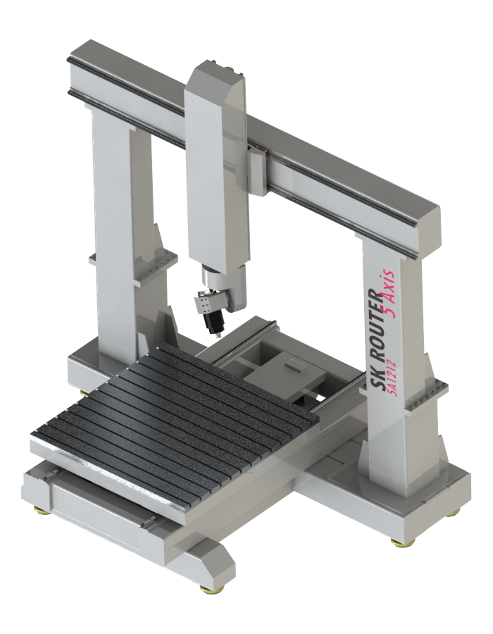

Вертикальный Фрезерно пяти осевой
станок с ЧПУ колонного типа Роутер 1212 Серво Титан

Оборудование изготовлено на территории РФ в соответствии с ГОСТ 12.2.009-99
ТР ТС 010/2011 «О безопасности машин и оборудования».
Регистрационный номер декларации о соответствии: ТС № RU Д-RU.МБ32.В.00160

- Конструктив и станина станка исполнение сталь (Ст3) толщиной до 20 мм, выполнен отпуск, термообработка, посадочные на станине (под рельсовые направляющие, опоры шарико-винтовых передач и т.д.) выполнены строганием, фрезерованием и шлифованием, покраска порошковой краской.
- Законченное решение для изготовления габаритных мастер - моделей.
- Прецизионный шпиндель с двумя управляемыми координатами.
- Рабочая область: 1200х1200х1000мм.
- Благодаря высокоточным механизмам гарантируется:
- Высокая скорость перемещения - до 12.000мм/мин.
- Точность перемещения – до 0.0025 мм.(2.5 мкм.)/300 мм.
- Точность повторяемости – до 0.52мм. (15 мкм.)/150 мм.
Технические характеристики Роутер 1212 Серво

Направляющие рельсы | HGR 25R Рельсовые Hiwin(Германия)
X ПРИВОД | ШВП 25x5 Hiwin(Германия)
Y ПРИВОД | ШВП 25x5 Hiwin(Германия)
Z ПРИВОД | ШВП 25x 5 Hiwin(Германия)
Мощность шпинделя | 6.6 кВт
Тип цанги | ВТ40/ER 40
Напряжение | 380В
Обороты | 9.000 - 12.000 об.\мин.
Привод | Сервоприводы переменного тока.
Язык управления | G-code (ISO)
Размеры рабочего стола | 1200x1200х55(мм)
Размеры рабочего поля (XYZ)  Габариты станка (LBH) | 1200 (X)*1200(Y)*1000(Z)мм.  2100(L)*2000(B)* 2800(H)мм.
Вес брутто | 5.400 Кг
Цена: | 8.990.000 руб. (стоимость без НДС)

Наименование | Кол-во | Стоимость, руб.
Станок Роутер 1210 Серво | 1 | 8.990.000
Шпиндель – мотор 6.6 кВт ВТ40 / ER40 + конус ВТ 40 (6 шт.)+ цанговый удлинитель ER 32 х 150 мм. + 1 цанга ER 32 + 6 цанг ER 40, до 200 Нм, 380 В., 100 – 3.000/1.000 – 6.000/9.000 – 12.000 об. мин. | 1 | -
Автоматическая смена инструмента ВТ30 на шесть инструментов ВТ30 (опционально возможно увеличение количества сменного инструмента) | 1 | -
Набор цанг UP для шпинделя | 1 | -
Функция сверление + нарезка резьбы | 1 | -
ЦС (Центральная смазка направляющих и ШВП ) | 1 | -
Четвертая ось (А) для вращения шпинделя вокруг ocи ( Z ) в диапазоне от -360 град. До +360 градусов. | 1 | -
Пятая ось ( В ) вращения шпинделя в диапазоне от – 90 градусов до + 90 градусов. | 1 | -
Станция СОЖ | 1 | -
Преобразователь 7.5 кВт, 380V | 1 | -
Сервоусилители переменного тока 750W, 5 (пять) единиц | 1 | -
Сервомоторы переменного тока 750W, 5 (пять) единиц | 1 | -
Программное обеспечение | 1 | -
Рабочий стол h-55мм., материал СТ3/В95ПЧТ2, крепление Т-обр. паз.
Cтойка ЧПУ CNC11- TITANIUM. | 1 | -
3Dсканер «EinScan-Pro» SHINING 3D | 1 | -
Программное определение положения заготовки на рабочем столе | 1 | -
Вакуумная система матричный стол ( материал В95ПЧТ2) для станка Роутер 1212 Серво | 1 | -
Беспроводной MPG пульт ручного управления станком. | 1 | -
Набор универсальных твердосплавных фрез с хвостовиком 3,175мм (30шт.) | 1 | -
Датчик установки Z координаты TOOL SENSOR | 1 | -
Датчики реферной точки на пяти осях | 3 | -
Набор для крепления заготовок | 1 | -
Ключ для смены инструмента | 2 | -
Лицензионное П.О.: Система геометрического моделирования и программирования обработки для станков с ЧПУ GеММа-5D Professional 1х1 + тех. поддержка | 1 | -
Обучение П.О. GеММа 5Д Professional 1х1 на территории заказчика (Москва и М.О.), 40 (сорок) академических часов. | 1 | -
Запуск оборудования (один станок) + индивидуальное обучение на территории заказчика (Москва и М.О.), (шестнадцать академических часов) | 1 | -
Транспортировочная тара (для станка Роутер 1212Серво), надежная упаковка из бруса(100мм.) и фанеры (толщиной 18мм.) | 1 | -
Служба сервисной поддержки с 09:00 до 17:00 рабочие дни | 2 | -
Гарантия от производителя 18 (восемнадцать) дней. | 1 | -

